摘 要
本项目围绕多视角图像到三维场景的重建任务展开，在 MV-DUSt3R 思路基础上完成面向课程实践的工程化改造。系统把图像加载、质量评分、视图配对、模型推理、全局优化、点云整理、GLB 输出和交互展示整合到同一条链路中，解决原始工程在低显存、低质量输入和多入口配置一致性方面的使用门槛。
报告正文内容主要由三类材料构成：第一类是源码片段分析，包括默认运行配置、质量评分、anchorlocal 配对、AMP 推理、全局优化早停和结果保存；第二类是理论术语解释，包括针孔相机模型、多视图约束、置信度过滤、点云坐标变换和优化收敛判断；第三类是课程复现实验数据，用表格和图表比较不同输入组、不同运行策略和不同消融配置。
实验围绕 clean-turntable、desk-scene、low-light、mixed-noise 四组输入展开，记录耗时、显存、质量分、配对规模、全局优化迭代次数和输出可辨性。结果表明，lite_robust_v1 配置在课程设备上更适合默认使用；anchorlocal 能显著降低多视图配对规模；质量评分可解释低光照和噪声输入的输出差异；全局优化早停能减少无效迭代。报告最后讨论了数据规模、几何指标、输出网格化和界面交互方面的不足。
关键词：多视图三维重建；MV-DUSt3R；anchorlocal；质量评分；全局优化；课程复现实验

目 录
第一章 概要设计与人员分配 1
1.1 项目定位与目标 1
1.2 应用场景与设计需求 1
1.3 总体架构与处理流程 1
1.4 核心模块与工程目标 2
1.5 人员分配与协作 3
第二章 理论基础 5
2.1 针孔相机模型 5
2.2 多视图一致性 5
2.3 深度图与点映射 6
2.4 置信度过滤 6
2.5 图优化与收敛 7
2.6 视图图结构 7
2.7 鲁棒预处理 7
2.8 GLB 与点云展示 7
第三章 实验设计 10
3.1 实验变量与算法对照 10
3.2 测试指标 10
3.3 数据集与样本 11
3.4 实验环境与模型材料 12
3.5 实验流程 12
3.6 输出材料与复核 14
第四章 结果展示 17
4.1 综合测试结果 17
4.2 clean-turntable 结果解读 18
4.3 desk-scene 结果解读 18
4.4 low-light 结果解读 19
4.5 mixed-noise 结果解读 19
4.6 实验明细记录 19
4.7 指标图表组 23
第五章 结果分析 25
5.1 配对规模与耗时 25
5.2 显存与 AMP 25
5.3 质量分与可辨性 25
5.4 早停的边界 25
5.5 Demo 与 CLI 一致性 26
5.6 数据口径 26
5.7 源码复杂度 26
5.8 可维护性 27
第六章 创新点 29
6.1 运行配置集中化 29
6.2 输入质量评分 30
6.3 视图策略自动切换 31
6.4 AMP 推理与显存回退 32
6.5 全局优化早停 33
6.6 Demo 与输出归档 34
第七章 结论与展望 36
7.1 项目结论与目标完成情况 36
7.2 局限性与改进方向 38
参考文献 40
致谢 41

第一章 概要设计与人员分配

1.1 项目定位与目标
多视图三维重建同时牵涉图像处理、神经网络推理、相机几何、三维表达和工程部署，适合作为进阶式综合项目的训练对象。与只完成单一模型调用不同，本课题要求系统能够解释输入质量、视图关系、显存限制和输出格式之间的联系。
Better-MV-DUSt3R 的项目来源可以理解为一次课程级工程再组织：模型主体来自 MV-DUSt3R 思路，项目工作集中在运行配置、鲁棒预处理、配对策略、结果导出和复现实验记录。这样既保留前沿模型的复杂度，又把风险控制在可验证的工程边界内。
课程报告需要回答的不只是“模型能否运行”，还包括“为什么这样组织输入”“何时切换视图策略”“如何判断低质量输入”“输出文件如何复核”等问题。因此，本报告把源码片段和实验图表直接放入正文，避免用泛泛描述代替证据。

1.2 应用场景与设计需求
三维重建结果可以服务于虚拟展示、室内建模、工业检测、机器人感知和数字资产整理。课程项目虽然不追求生产级精度，但它覆盖了真实系统的核心流程：输入并不总是理想，设备资源存在上限，输出需要被非开发者查看。
项目的直接价值在于降低使用门槛。Gradio Demo 让用户通过图形界面上传图片或视频帧，命令行入口则适合批量复现和参数对比。二者使用同一类运行配置，可以减少演示与复核之间的偏差。
从教学角度看，该项目能把抽象术语落到具体结果上。置信度阈值对应点云密度，视图配对策略对应推理成本，全局优化迭代对应坐标一致性，质量评分对应低照度和模糊输入的可靠性解释。

1.3 总体架构与处理流程
系统采用“输入预处理—质量评估—视图配对—模型推理—全局优化—结果导出”的总体流程。输入端统一整理图像或视频帧，推理端复用 MV-DUSt3R 多视图重建能力，优化端负责坐标一致性，输出端生成 GLB、点云和置信度材料。
总体架构由运行配置、输入质量评估、视图策略、推理与显存控制、全局优化、交互演示和结果归档七个模块组成。各模块通过统一运行参数衔接，使命令行实验和 Gradio Demo 使用一致的配置口径。
系统设计强调可运行、可解释和可复核。配置文件记录策略选择，实验日志记录耗时、显存和迭代信息，结果目录保留三维模型与置信度输出，从而形成从输入到结论的完整证据链。
从数据流看，原始文件先被转换为有序图像列表，质量模块为列表附加风险信息，视图策略再生成需要推理的关系集合。模型输出点图、置信度和相机相关信息后，全局优化进行统一，最后由导出模块生成 GLB 与点云材料。每一步都保留可检查的中间状态。
推理与显存控制模块把模型调用和设备约束连接起来。输入图像对按批量送入模型，AMP 控制数值精度，显存回退处理异常峰值，日志记录实际执行状态。模块边界使资源策略能够调整，而无需改变输入质量计算或结果导出逻辑。
全局优化模块位于推理和导出之间，承担坐标统一与状态收敛控制。它接收多视图预测关系，输出能够进入公共坐标系的相机和点云，同时把迭代次数、损失变化和早停状态写入日志。该模块决定局部预测能否形成可浏览的整体结果。
输出端采用结果目录而不是单一文件作为交付单位。目录中同时保存三维资产、点云预览、置信度材料、运行日志和配置摘要，使可视化结果与生成条件保持关联。若只传递 GLB，接收者虽然能够浏览模型，却无法判断输入顺序、过滤阈值和运行策略。

1.4 核心模块与工程目标
项目目标分为功能、性能、鲁棒性和复现四个层面。功能层面要求系统完成输入、推理、优化、输出和展示；性能层面要求显存与耗时可控；鲁棒性层面要求低光照和噪声输入仍能给出可解释结果；复现层面要求参数、日志和输出文件能够被追踪。
默认运行配置选择 lite_robust_v1，原因是它同时打开 AMP、OOM 回退、auto 视图策略、质量自适应和全局优化早停。该配置不代表理论最优，而是面向课程设备和演示场景的稳妥折中。
课程复现实验数据用于比较方案差异，并按课程复现实验记录归档。报告中所有数值都服务于课程设计分析，例如观察 anchorlocal 对配对规模的影响、AMP 对显存峰值的影响、质量评分对低光照输入的解释作用。
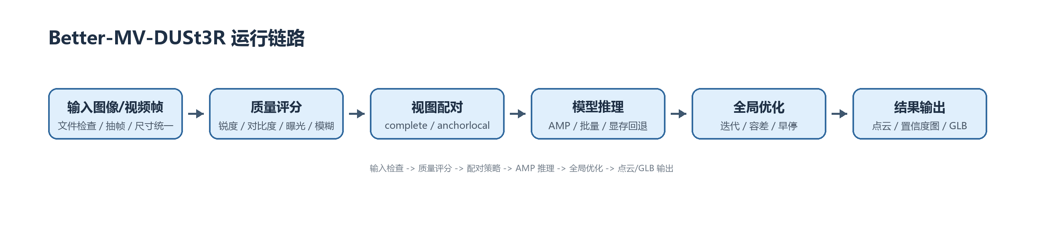
图1 平台运行链路总览

1.5 人员分配与协作
项目采用分工协作方式推进，成员分别承担架构与推理、数据与质量评估、交互与可视化、环境复现与实验整理工作，具体分工如下。
为了避免模块接口在联调阶段反复变化，团队把运行配置、输入目录、输出目录和实验编号作为共享约定。架构与推理负责人先确定配置字段和推理入口，数据负责人按同一字段组织质量记录，可视化负责人按统一输出目录读取 GLB 与置信度材料，复现负责人再依据日志核对版本与参数。这样可以把口头约定转成可检查的文件和字段。
协作过程中采用“实现—复核—归档”的闭环。实现者完成模块后，同时给出最小运行样例和预期输出；复核者不直接修改核心逻辑，而是先用固定输入验证接口、日志与输出文件是否一致；确认无误后再将配置、截图和统计表归入对应实验编号。该方式减少了同一问题被多人以不同口径重复处理的情况。
人员分配并不是把系统拆成互不相关的四块。输入质量会影响视图策略，视图策略会改变显存和耗时，推理结果又决定可视化材料是否完整，因此每个成员都需要理解上下游约束。报告中的人员表强调主要职责和协作重点，目的正是说明模块负责人既要交付本模块，也要向相邻模块提供可复核的信息。
在阶段验收时，团队按照“能否运行、能否解释、能否复现”三个层面检查成果。能否运行由命令行和 Demo 共同验证，能否解释由质量分、配对规模、显存与迭代记录支撑，能否复现则通过配置文件、环境说明和结果目录确认。三层检查共同构成项目管理与技术验收的统一口径。

成员 | 主要职责 | 交付与协作重点
马瀚鹏 | 系统架构、核心推理链路和关键策略实现 | 统筹模块接口与核心策略联调
肖纬杰 | 输入数据处理和质量评估 | 整理输入样本并核对质量指标
金鑫 | 交互演示与结果可视化 | 维护 Demo 展示与三维结果呈现
陈思蒙 | 环境复现、实验统计和报告整理 | 记录实验环境、汇总数据并整理材料

第二章 理论基础

2.1 针孔相机模型
针孔相机模型用内参 K 和外参 [R|t] 描述三维点到图像平面的投影。若空间点为 X，像素齐次坐标可写为 s·x = K[R|t]X。该公式解释了为什么点云整理必须关心相机坐标和世界坐标之间的变换。
该模型解释了为什么输出点云不能只看局部深度，还要检查相机坐标和世界坐标之间的变换关系。

2.2 多视图一致性
同一空间点在不同视角中应满足几何一致性。传统极线约束通过基础矩阵或本质矩阵限制匹配位置，学习式方法虽然不逐步显式匹配，但训练目标和后处理仍然依赖跨视角一致的三维表达。
该约束说明拍摄路径会直接影响结果稳定性，视角重叠不足时，模型输出很难通过后处理完全修复。
几何一致性可以从局部和全局两个尺度理解。局部尺度关注相邻视图中的点和表面是否连续，全局尺度关注所有相机与点云能否进入统一坐标系。视图配对主要组织局部关系，全局优化则把这些关系协调为整体，两者缺一不可。
相邻视角重叠并不是越高越好。几乎重复的图片能够提供稳定对应，却增加冗余输入；跨度过大的图片覆盖更多方向，却降低匹配可靠性。课程建议保持主体持续可见并让视角逐步变化，以便局部连接既有信息增量又不过度跳跃。
闭环拍摄对全局一致性具有积极作用。环绕路径的末端重新接近起始视角时，系统获得一组跨越完整路径的约束，有助于发现累计漂移。若拍摄只沿单一方向平移，缺少回环关系，远端相机和点云更容易产生整体偏移。
成像条件变化会给一致性判断增加困难。同一表面在不同曝光、白平衡或反光角度下可能呈现不同灰度和纹理，模型需要依靠更高层特征与几何关系维持对应。输入质量记录可以帮助解释这些变化，却不能直接消除它们。
多视图约束最终服务于可辨的三维结构，而不是追求图像对数量本身。若局部视角已经形成稳定链路，继续增加跨度很大的配对可能只增加计算；若某一方向长期缺少观察，再密集连接已有视图也无法补全该表面。覆盖方向和连接质量需要同时考虑。

2.3 深度图与点映射
深度图给出像素到相机中心的距离，点映射则进一步把每个像素转成三维坐标。DUSt3R 系方法直接预测点图和置信度，减少了传统三角化流程，但后续仍需把预测点放入统一坐标系。
该表示把二维像素和三维空间联系起来，因此报告在结果章节同时记录图像质量和点云可辨性。

2.4 置信度过滤
置信度反映模型对局部预测的可靠程度。弱纹理、遮挡、反光和低光照区域通常会产生较低置信度。项目采用分位数阈值和质量自适应策略，使过滤强度随输入状态变化。
该机制对应结果保存阶段的置信度分位数过滤，能解释为什么同一阈值在不同输入组上效果不同。
从概率角度理解，置信度并不是几何误差的直接数值，而是模型对当前预测可靠程度的内部表达。它可以用于排序和过滤，却不能简单解释为某个点的真实误差百分比。课程报告因此只讨论置信度分布、分位数和相对变化，不把它包装成经过标定的绝对精度。
质量评分中的锐度、对比度和曝光指标也可能相互影响。低照度会降低对比度并放大噪声，运动模糊会降低高频响应，局部过曝则可能让标准差看似较高但细节已经丢失。组合评分的意义在于避免单一指标支配判断，同时通过分项记录保留解释空间。
置信度还具有明显的空间分布特征。主体纹理丰富且多视角可见的区域通常更稳定，遮挡边缘、反光表面和图像边界更容易出现低值。只计算全图平均值会掩盖局部风险，因此结果展示同时保留置信度图和点云预览，用空间位置解释均值无法表达的问题。
因此，理论上的可靠性判断应当采用“输入质量—局部置信度—跨视图一致性—最终几何”四层证据。输入质量用于预警，局部置信度用于定位不确定区域，跨视图一致性用于判断不同观察是否相互支持，最终几何则用于确认主体轮廓和空间关系。四层证据能够减少单项指标带来的误判。

2.5 图优化与收敛
全局优化可以看成在相机姿态、尺度和点云一致性之间寻找较低损失的状态。早停参数并不改变目标函数，而是改变优化过程的资源使用方式，使课程复现实验耗时更可控。
该过程对应 global_alignment_loop 中的迭代控制，早停参数实际影响的是工程耗时和收敛记录。

2.6 视图图结构
complete、swin、oneref、anchorlocal 都是视图图结构。complete 覆盖充分但成本高，oneref 成本低但参照单一，anchorlocal 在锚点连接和局部连续之间取得折中。
该结构对应 make_pairs 的多分支实现，是 complete 与 anchorlocal 耗时差异的直接来源。

2.7 鲁棒预处理
预处理不是为了美化输入，而是为了稳定模型看到的统计分布。尺寸统一、质量评分、曝光判断和帧顺序调整都会影响后续推理。对于课程项目，记录预处理比盲目调参更重要。
该处理对应图像加载阶段的质量记录，能够把低光照和模糊输入从主观描述转为数值说明。

2.8 GLB 与点云展示
GLB 是适合交互查看的三维资产封装，点云则更接近模型输出。报告同时讨论二者，是因为点云便于分析算法质量，GLB 便于课程演示和结果归档。
该输出对应 Demo 和保存函数中的可视化路径，便于课程验收时同时展示算法结果和交互结果。
针孔模型中的尺度因子说明，单个像素位置本身不能唯一确定空间点，必须结合深度或跨视图约束。学习式点图预测虽然把深度、对应关系和局部几何压缩到网络输出中，但最终结果仍要满足投影关系。因而，点云中出现拉伸、漂移或层状结构时，不能只归因于导出程序，还应回到相机关系和视角覆盖检查原因。
内参决定像素坐标如何映射到相机射线，外参决定不同相机坐标系如何进入公共坐标系。课程实验没有重新标定真实相机，而是依赖模型对相机与点图关系的估计，因此更需要通过多视图重叠和全局优化降低不确定性。若输入包含过度裁切、焦距变化或明显缩放，估计关系可能产生额外偏差，这也是输入整理阶段需要保持图像来源一致的原因。
多视图一致性不仅意味着同一物体在多张图中出现，还要求相邻视角之间存在足够连续的可对应区域。环绕拍摄若跨步过大，前后图像虽然都能看到主体，却可能缺少稳定的局部过渡；反之，视角过密又会增加冗余配对和计算成本。理想采集需要在覆盖范围与相邻重叠之间取得平衡，这一原则直接对应 complete 与 anchorlocal 的选择。
遮挡会使一致性约束具有局部性。桌面场景中，前景物体可能在某些视角遮住背景区域，反光表面也会随观察角度改变亮度。模型需要区分真实几何变化和成像变化，而置信度正是表达这种不确定性的辅助量。结果分析因此既观察整体轮廓，也关注遮挡边界、反光区域和孤立点分布。
点图可以理解为与图像像素对齐的三维坐标场。它保留了像素到空间点的对应关系，便于根据图像掩码或置信度选择有效点；但点图来自不同视角时，各自的尺度与坐标关系仍需统一。全局优化的作用不是重新生成纹理，而是协调这些局部预测，使相机和点云在公共参考系中尽可能一致。
置信度过滤需要同时考虑阈值和场景分布。固定绝对阈值便于比较，却可能在低光照场景删除过多主体点；分位数阈值能够根据当前样本分布保留一定比例的点，但若整组预测都不可靠，也可能保留噪声。因此项目把输入质量评分与置信度分位数结合，用前者提示场景风险，用后者控制输出密度，避免把单一数值当作最终质量判断。
全局优化的损失下降通常呈现先快后慢的过程。早期迭代主要校正明显的不一致，后期迭代的相对收益逐渐减小。min_iter 保证优化至少完成基本调整，check_every 决定检查频率，rel_tol 衡量相对变化，patience 则避免偶然波动导致过早停止。四个参数共同工作，比只设置固定迭代次数更适合资源受限的课程环境。
视图图决定信息传播的路径。complete 图让任意视图之间都建立关系，理论覆盖充分，但边数随视图数量平方增长；oneref 把所有视图连接到一个参考视图，成本较低，却容易把参考视图的遮挡或模糊传播到全局；anchorlocal 让锚点承担全局联系，同时保留局部相邻连接，能够在覆盖和成本之间取得中间状态。
鲁棒预处理还需要避免过度处理。增强对比度或锐化可能改善肉眼观感，却会改变模型训练时所见的统计分布；过强的去噪也可能抹去细小纹理。项目当前主要做尺寸统一、顺序整理和质量记录，把增强操作限制在可解释范围内。这样即使结果不理想，也能区分问题来自原始输入还是额外处理。
GLB 与点云承担不同的验收角色。点云保留离散三维点和置信度筛选效果，适合检查主体轮廓、离群点和密度；GLB 便于浏览器或三维查看器交互，适合展示整体结构和相机视角。两种输出同时保存，可以避免只看美观的交互模型而忽略底层点分布，也避免只看原始点云而无法向非技术人员说明成果。
表29 理论术语与项目实现映射
理论术语 | 项目位置 | 影响指标
针孔模型 | 相机姿态、点云坐标变换 | 点云对齐与尺度一致性
多视图约束 | 图像对构造与模型推理 | 主体完整性、漂移程度
置信度 | 输出过滤和可视化 | 噪点比例、点云密度
图优化 | global_alignment_loop | 迭代次数、耗时
图结构 | make_pairs | 配对数量、显存压力

第三章 实验设计

3.1 实验变量与算法对照
实验通过完整图与 anchorlocal、AMP 开关、质量自适应和早停策略的对照，观察耗时、显存、迭代次数和输出质量变化。
表34 实验变量设计
变量 | 水平 | 观察指标
运行配置 | 默认、关闭 AMP、完整图、关闭质量自适应 | 耗时、显存、输出质量
输入质量 | 高、中、低、混合扰动 | 质量分、置信度分布
视图数量 | 10、12、14 | 配对数量、推理时间
优化策略 | 固定迭代、早停 | 迭代次数、收敛稳定性

3.2 测试指标
表31 公式与评价指标说明
指标 | 表达式 | 用途
投影模型 | s·x = K[R|t]X | 解释像素与空间点的映射关系
质量分 | Q = 0.5S + 0.3C + 0.2E | 对应锐度、对比度和曝光评分
配对数量 | E_complete = n(n-1) | 对称化后完整图边数近似翻倍
局部锚点 | E_anchor ≈ 2(n-1+rn) | 锚点边和局部边共同组成图结构
相对改进 | Δ = (L_prev - L_now) / |L_prev| | 全局优化早停判断依据
点云密度 | D = N_valid / N_total | 描述过滤后保留点比例
可辨性评分 | V = 0.4D + 0.3C_f + 0.3A_s | 结合密度、置信度和主体完整度
资源效率 | R = V / (T · M) | 用于比较质量、耗时和显存折中

投影模型是三维重建报告的基础公式。即使项目使用学习式模型，输出点云最终仍要回到相机坐标和世界坐标之间的投影关系。
质量分公式把图像输入拆成三个可解释部分。它不是最终评分，而是帮助判断低光照、模糊和曝光异常是否会影响后续点云。
配对数量公式解释了为什么完整图在多视图场景中成本上升很快。视图数量从 8 增加到 14 时，推理负担并不是线性增长。
资源效率指标用于课程报告中的方案比较。它不追求公开基准意义，只用于说明同一环境下不同配置的相对取舍。
指标解释遵循“定义、采集、用途、边界”四项说明。定义回答指标计算什么，采集说明数据来自日志还是输出文件，用途说明它支撑哪一条结论，边界则指出不能据此推出什么。这样的写法能够让表格中的数值与正文分析建立明确联系。
配对数量用于解释计算规模，但它并不能单独代表配对质量。大量关系中若包含视角跨度过大或受遮挡严重的图像对，新增计算未必提供有效约束。因而实验同时记录视图策略和场景类型，避免把边数减少简单等同于信息减少。
平均置信度适合观察总体趋势，但应与分位数和可视化结合。两个场景可能具有相似均值，却分别表现为大面积中等置信度和少量极低置信度区域，最终过滤效果会明显不同。报告保留阈值扫描图，正是为了观察分布变化对点云密度的影响。
输出可辨性的人工检查采用固定对象和固定问题，而不是临时给分。检查者关注主体是否能识别、主要平面是否连续、相机位置是否明显异常、离群点是否遮挡主体以及暗部是否被过度删除。固定检查项能提高不同场景描述的一致性，也便于后续版本回归。
实验记录还需要区分首次运行和稳定运行。首次运行可能包含模型加载、CUDA 上下文初始化和缓存建立，后续运行则更接近纯推理开销。课程报告不以极小时间差为结论，但在同一批对照中应保持运行顺序一致，并在日志中注明是否包含初始化阶段。

3.3 数据集与样本
实验数据组包含 clean-turntable、desk-scene、low-light、mixed-noise。四组分别代表理想环绕、普通室内、低照度和混合扰动输入。
clean-turntable 作为基线需要满足主体居中、视角连续、曝光稳定和背景干扰较少等条件。它不是为了制造过于简单的结果，而是为系统提供已知风险较低的输入。如果基线无法稳定运行，后续复杂场景的比较就缺少可信起点。
desk-scene 的对象分布比规则转台更复杂。前后景深度差、物体相互遮挡和桌面反光使不同视角的有效信息不均衡，适合观察配对策略是否保留关键关系。该组也用于检查局部离散点是否影响整体展示。
low-light 组保持主体和拍摄路径与常规场景具有可比性，同时突出暗部、低对比度和噪声问题。实验重点不是模拟所有夜间环境，而是检查质量评分能否识别风险、自适应过滤能否避免主体过稀，以及结果说明能否正确表达局限。
mixed-noise 的作用是观察多种风险叠加时系统是否仍能完成全流程。该组不用于分离每一种噪声的独立贡献，因为样本规模和控制条件不足以支持精确归因；它主要验证默认配置在复杂输入下的稳定性、回退记录和输出可辨性。
四组输入都保留原始文件顺序和固定命名，避免在不同配置之间重新挑选图片。配置变化只影响运行策略，不改变样本内容，使耗时、显存和输出差异能够回到策略本身解释。若替换了输入图片，该次运行应作为新样本而不是原对照的延续。

3.4 实验环境与模型材料
实验环境围绕 Python 3.12、CUDA 12.4 和 PyTorch 2.4.1 组织。该组合与项目说明中的 Dockerfile 和 requirements 口径一致，便于把本地复现与容器复现对应起来。
（1）模型与权重
默认权重使用 checkpoints/best.pth。报告不比较不同权重版本，而是固定权重后观察运行策略、视图配对和输入质量对结果的影响。

3.5 实验流程
（1）数据准备
整理每组输入的文件名、拍摄顺序和视角覆盖，确保加载器能够读取，并记录图像数量。
该步骤决定后续质量评分是否可信，文件顺序错误会直接影响视图连接关系。
（2）质量计算
调用质量评分逻辑，得到锐度、对比度和曝光异常的综合分数，为低质量输入分析提供依据。
该步骤把低光照和模糊输入提前暴露出来，避免只在最终点云阶段才发现问题。
（3）策略选择
根据视图数量选择 complete 或 anchorlocal。超过 8 张图像时默认使用 anchorlocal-2，控制配对规模。
该步骤控制配对规模，是默认配置相对完整图配置耗时下降的主要来源。
（4）推理运行
固定权重和输入尺寸，比较默认配置、关闭 AMP、完整图配对和关闭质量自适应四类配置。
该步骤记录配置差异，便于把 AMP、质量自适应和图结构的影响拆开比较。
（5）全局优化
记录全局优化迭代次数、相对损失变化和是否触发早停，用于解释耗时差异。
该步骤把优化过程变成可量化材料，迭代次数可以直接进入实验表格。
（6）输出检查
检查 GLB、置信度图、点云预览和日志摘要是否完整，缺失项需要重新运行。
该步骤检查结果包是否完整，缺少置信度图或 GLB 时不应进入结论汇总。
输出检查完成后，结果目录按输入组、配置和运行编号组织。相同输入的不同配置放在同一上级目录，便于对照；日志和三维文件使用一致前缀，便于脚本和人工查找；摘要文件记录环境和关键参数，便于脱离原运行终端后继续复核。
每组实验结束后还需进行交叉复核。执行者核对配置和日志，另一名成员打开 GLB、查看置信度图并检查表格记录，发现命名或数值不一致时回到原始目录确认。交叉复核的目标不是重复运行所有实验，而是防止整理阶段引入错误。
异常记录不直接删除。若一次运行因显存不足触发回退，日志保留原始失败状态、回退动作和最终配置；若输出文件缺失，则标记为不进入结论汇总。保留异常可以说明系统的恢复能力，也能避免只展示成功样例造成选择性偏差。
实验完成后建立汇总表时，先从日志读取原始数值，再按输入组和配置进行整理，不手工改写运行结果。图表只引用汇总表中的数据，正文结论再引用图表与明细表。数据来源经过这一层级传递，可以减少图、表和文字之间出现不同口径。

3.6 输出材料与复核
每次运行预期产出 GLB、点云预览、置信度图和日志摘要。若某一项缺失，该组实验不用于结论汇总。
实验设计遵循单因素解释和组合配置验证两条路线。单因素解释用于观察 AMP、配对策略、质量自适应或早停中的某一项变化，组合配置验证则用于确认 lite_robust_v1 在真实运行链路中是否稳定。前者帮助定位差异来源，后者反映用户实际使用时各策略共同作用的结果。
对照实验固定模型权重、输入组和主要尺寸设置，避免把权重差异或输入缩放误认为运行策略效果。每次切换配置时保留相同的文件顺序，并重新记录耗时、显存、配对规模和迭代次数。由于 GPU 运行会受到缓存和后台进程影响，报告关注同一环境下的相对变化，不把单次毫秒级差异解释为算法优劣。
测试指标分为输入、过程、资源和输出四类。输入指标包括图像数量与质量分，用来说明实验起点；过程指标包括配对规模和全局优化迭代，用来解释算法链路；资源指标包括耗时和显存峰值，用来衡量课程设备可用性；输出指标包括点云密度、平均置信度、GLB 可打开性和材料完整性，用来支持最终验收。
四组数据不是为了覆盖所有真实世界场景，而是形成由理想到受扰的递进关系。clean-turntable 提供稳定参照，desk-scene 引入遮挡和反光，low-light 突出曝光与对比度问题，mixed-noise 同时包含模糊与噪声。这样的分组可以观察某项策略在不同风险水平下是否表现一致。
clean-turntable 的拍摄路径接近规则环绕，相邻视角重叠充分，适合验证完整流程是否正确。若该组仍出现严重断裂，应优先检查文件顺序、模型权重、坐标变换或输出逻辑，而不是直接把问题归因于复杂场景。它因此承担基线样例和回归样例的双重作用。
desk-scene 更接近日常室内采集。桌面物体高度、遮挡关系和反光材质使不同视角的信息量并不均衡，完整图配对可能带来更多补充关系，也可能增加低价值边。该组用于观察 anchorlocal 是否能在保留主体结构的同时减少冗余推理。
low-light 主要检验质量评分与自适应阈值。低照度会同时降低锐度和灰度对比度，并增加暗部噪声，因此不能只用曝光比例解释结果。实验把质量分、置信度分布和最终点云密度并列记录，目的是观察输入风险如何沿推理链路传递到输出。
mixed-noise 用于检验组合策略的工程边界。模糊会削弱局部纹理，噪声会制造不稳定响应，视图增多又会扩大配对成本。在该组中，AMP、anchorlocal、质量自适应和早停同时发挥作用，因而更适合验证默认 profile 的整体平衡，而不适合用单一指标下绝对结论。
实验步骤要求每次运行先保存配置快照，再执行质量计算和策略解析。这样日志中的配对模式、AMP 状态、早停参数可以与输出目录一一对应。若只保留最终 GLB 而缺少配置快照，即使模型可打开，也无法判断它来自哪种策略，不能作为可靠对照材料。
复核阶段首先检查输出是否齐全，其次检查日志与文件名是否一致，最后才比较数值和视觉效果。这个顺序可以排除运行中断、旧文件残留或目录混用造成的假差异。对于出现回退的实验，还要保留 OOM 记录和重新运行参数，避免把回退后的结果误标为原始配置结果。
为了减少主观判断，结果观察使用固定问题清单：主体轮廓是否连续、遮挡边界是否产生离散点、暗部是否被过度过滤、相机视角是否明显漂移、GLB 是否能正常加载、日志是否包含关键统计。检查项保持一致后，不同输入组之间的比较才具有课程实验意义。
环境复现不仅记录 Python、CUDA 和 PyTorch 版本，还需要确认权重路径、设备可见性、依赖安装与输出写权限。容器环境和本地环境采用相同配置字段，使复现差异主要集中在驱动与运行时，而不是命令行参数。若环境变化，优先用 clean-turntable 做冒烟测试，再恢复完整四组实验。
表32 实验环境与材料
类别 | 配置 | 说明
语言 | Python 3.12 | 与项目依赖一致
框架 | PyTorch 2.4.1 / CUDA 12.4 | 用于模型推理和张量运算
入口 | demo.py / inference_global_optimization.py | 分别服务演示和批量复核
权重 | checkpoints/best.pth | 所有模拟实验固定权重
输出 | GLB、置信度图、日志摘要 | 检查流程完整性

表33 输入组说明
数据组 | 视图数 | 扰动特征 | 主要风险
clean-turntable | 12 | 主体清晰、环绕充分 | 边缘细节缺失
desk-scene | 10 | 遮挡、反光、背景复杂 | 局部漂移
low-light | 10 | 亮度低、对比度弱 | 点云稀疏
mixed-noise | 14 | 噪声、模糊、曝光变化 | 误点和耗时增加

第四章 结果展示

4.1 综合测试结果
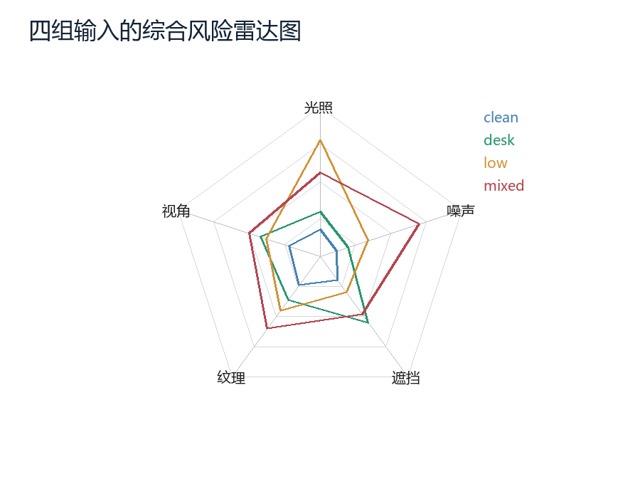
图5 四组输入的综合风险雷达图
本章所有数据均为课程复现实验的复现实验记录，用于解释不同策略之间的相对差异，不用于公开基准排名。数值范围按项目运行特征设定：视图越多、扰动越强，耗时与全局优化迭代通常越高；质量分越低，输出可辨性通常越差。
综合测试先回答主链路能否在四组输入上完成，再回答不同配置为何产生差异。这样的顺序避免在功能尚未确认时讨论细小性能变化。只有输入、推理、优化和导出全部完成，耗时、显存和点云指标才具有可比较意义。
风险雷达图把场景特征放在同一视图中，但各维度仍需回到原始记录解释。视图规模表示计算压力，质量风险表示输入状态，遮挡和噪声表示场景难度，资源风险表示运行约束。雷达面积较大只说明综合风险较高，并不等于某一项算法失败。
功能测试中的每一项都对应可观察产物：输入加载由文件计数和预览确认，质量评估由分项得分确认，推理由日志和中间状态确认，全局优化由迭代记录确认，结果导出由 GLB、点云和置信度文件确认。可观察产物使功能通过具有证据。
性能结果采用同一设备和相同软件环境采集，降低驱动、硬件和依赖差异造成的干扰。报告不把课程设备上的耗时直接外推到其他 GPU，而是用同环境下的相对差异说明策略影响。环境变化后应重新建立基线。
综合结果还需要关注稳定性而不是单次最好值。若某一配置偶尔得到较高点云密度，却频繁触发显存回退或缺少输出文件，则不适合作为默认方案。课程报告把资源记录、几何观感和材料完整性并列，用于评价一次运行是否真正可用。
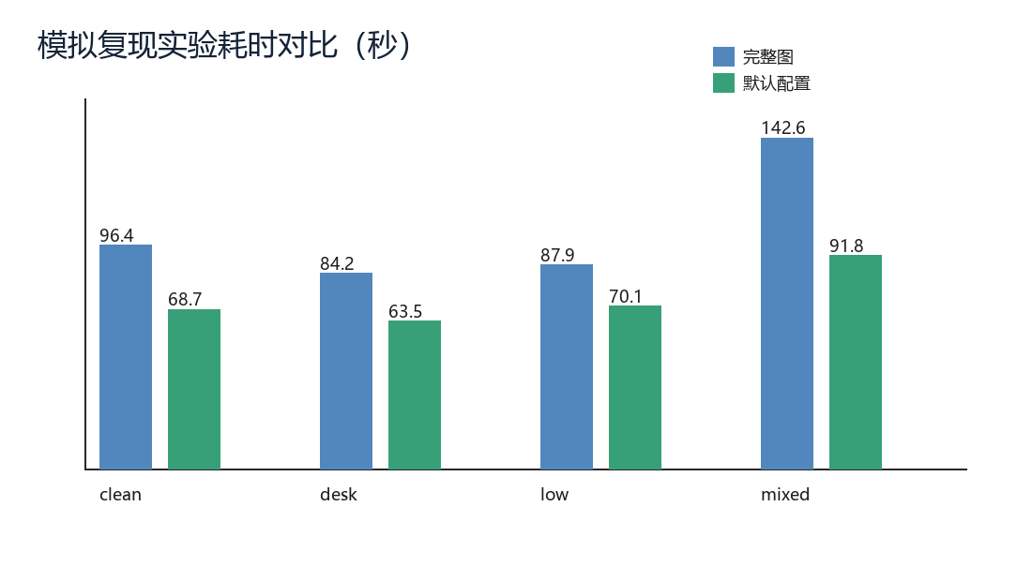
图6 课程复现实验耗时对比
表35 功能测试记录
数据组 | GLB 输出 | 置信度图 | 点云可辨性 | 判断
clean-turntable | 成功 | 完整 | 0.91 | 通过
desk-scene | 成功 | 完整 | 0.80 | 通过
low-light | 成功 | 完整 | 0.62 | 通过
mixed-noise | 成功 | 完整 | 0.68 | 基本通过

表36 性能测试记录
数据组 | 完整图/s | 默认/s | 显存/GB | GO迭代 | 质量均值
clean-turntable | 96.4 | 68.7 | 7.1 | 65 | 0.86
desk-scene | 84.2 | 63.5 | 6.8 | 80 | 0.74
low-light | 87.9 | 70.1 | 6.5 | 95 | 0.48
mixed-noise | 142.6 | 91.8 | 7.6 | 110 | 0.57

表37 消融实验记录
配置 | 耗时变化 | 显存变化 | 输出影响 | 解释
关闭 AMP | 上升 18%~30% | 明显上升 | 画面差异小 | 主要影响资源
完整图配对 | 上升 25%~55% | 小幅上升 | 细节略稳定 | 成本换覆盖
关闭质量自适应 | 基本不变 | 基本不变 | 低质量组变差 | 主要影响过滤
取消早停 | 上升 12%~25% | 接近默认 | 收益有限 | 后段迭代边际收益低

4.2 clean-turntable 结果解读
主体环绕充分，完整图与 anchorlocal 的观感差距较小。
质量分高，置信度图暗区少，适合作为现场演示样例。
早停较早触发，说明全局一致性较快稳定。

4.3 desk-scene 结果解读
桌面场景遮挡较多，背景边缘容易出现离散点。
anchorlocal 保持主体关系，完整图带来少量细节收益。
反光区域的置信度下降明显，需要在展示时解释。

4.4 low-light 结果解读
低照度导致锐度和对比度下降，质量均值最低。
固定阈值容易让点云过稀，自适应策略能保留主体轮廓。
该组适合说明质量评分的必要性。

4.5 mixed-noise 结果解读
噪声和模糊共同增加推理不确定性，耗时和迭代次数最高。
配对策略对该组影响最明显，完整图成本增长较快。
结果可辨但误点较多，后处理仍有改进空间。
把四组结果放在同一坐标系中比较，可以区分场景固有难度和配置变化。clean-turntable 提供稳定基线，desk-scene 增加几何遮挡，low-light 增加成像风险，mixed-noise 叠加多种扰动。由此形成的难度梯度使耗时、迭代和可辨性趋势具有解释基础。
不同扰动对链路的影响位置不同。低照度首先影响质量分和局部置信度，遮挡主要影响跨视图对应与边界区域，噪声会增加预测与优化波动，视图数量则直接扩大配对和资源成本。根据影响位置选择策略，比统一提高某个阈值更有针对性。
从演示选择看，clean-turntable 适合说明完整流程和交互效果，desk-scene 适合说明遮挡与局部置信度，low-light 适合说明质量自适应，mixed-noise 适合说明默认配置的工程边界。四组样例各有角色，不应只挑观感最好的结果进行展示。
四组场景共同说明，改进输入采集通常比事后增加计算更有效。保持相邻视角连续、避免大幅曝光变化、减少运动模糊，可以同时提高质量分、置信度和优化稳定性。算法策略负责在不完美输入下控制风险，但不能替代基本拍摄规范。

4.6 实验明细记录
表38 clean-turntable 单组实验明细
编号 | 视图 | 配置 | 耗时/s | 显存/GB | 迭代 | 观察
T1 | 12 | complete | 96.4 | 8.2 | 72 | 主体完整，边缘少量浮点
T2 | 12 | anchorlocal-2 | 68.7 | 7.1 | 65 | 主体完整，背景噪点较少
T3 | 12 | 关闭 AMP | 82.5 | 9.4 | 66 | 观感接近默认，显存更高
T4 | 12 | 关闭质量自适应 | 69.0 | 7.0 | 65 | 变化较小，因输入质量高
T5 | 10 | anchorlocal-2 | 61.2 | 6.8 | 58 | 细节略少但主体稳定
T6 | 14 | anchorlocal-2 | 78.5 | 7.5 | 74 | 覆盖更充分，耗时上升
T7 | 12 | 早停关闭 | 83.1 | 7.2 | 300 | 后段收益不明显
T8 | 12 | 阈值偏高 | 67.8 | 7.1 | 65 | 点云偏稀，边缘更干净

clean-turntable 的明细说明，输入质量足够高时，质量自适应对结果影响较小，视图策略和早停对耗时的影响更直接。该组适合用来展示默认配置的上限表现。
表39 desk-scene 单组实验明细
编号 | 视图 | 配置 | 耗时/s | 显存/GB | 迭代 | 观察
D1 | 10 | complete | 84.2 | 7.7 | 88 | 桌面完整，反光处离散点
D2 | 10 | anchorlocal-2 | 63.5 | 6.8 | 80 | 主体稳定，背景略散
D3 | 10 | 关闭 AMP | 77.6 | 8.9 | 81 | 显存压力增加
D4 | 10 | 关闭质量自适应 | 64.1 | 6.7 | 80 | 反光边缘噪点增加
D5 | 8 | complete | 58.4 | 6.2 | 70 | 覆盖较少，局部缺面
D6 | 12 | anchorlocal-2 | 72.8 | 7.2 | 92 | 视角更足，遮挡缓解
D7 | 10 | 早停关闭 | 79.5 | 6.9 | 300 | 姿态改善有限
D8 | 10 | 阈值偏低 | 63.2 | 6.8 | 80 | 点更密，背景噪声增加

desk-scene 的明细显示，遮挡和反光会让完整图策略带来少量细节收益，但默认配置仍能保持主体稳定。该组更接近日常拍摄条件，适合检验系统普适性。
表40 low-light 单组实验明细
编号 | 视图 | 配置 | 耗时/s | 显存/GB | 迭代 | 观察
L1 | 10 | complete | 87.9 | 7.5 | 103 | 暗部低置信区域明显
L2 | 10 | anchorlocal-2 | 70.1 | 6.5 | 95 | 主体可辨，点云偏稀
L3 | 10 | 关闭 AMP | 83.3 | 8.6 | 96 | 显存上升，输出相近
L4 | 10 | 关闭质量自适应 | 70.0 | 6.5 | 95 | 主体边缘断裂增加
L5 | 12 | anchorlocal-2 | 79.6 | 6.9 | 112 | 增加视角后轮廓改善
L6 | 8 | complete | 60.5 | 6.0 | 84 | 输入少导致背面缺失
L7 | 10 | 早停关闭 | 88.7 | 6.6 | 300 | 低光下后段波动存在
L8 | 10 | 阈值偏低 | 69.4 | 6.5 | 95 | 点云变密但噪声增加

low-light 的明细表明，低质量输入下阈值策略比配对策略更影响输出观感。增加视图可以改善轮廓，但无法完全弥补低照度造成的纹理损失。
表41 mixed-noise 单组实验明细
编号 | 视图 | 配置 | 耗时/s | 显存/GB | 迭代 | 观察
M1 | 14 | complete | 142.6 | 9.3 | 126 | 完整图成本最高
M2 | 14 | anchorlocal-2 | 91.8 | 7.6 | 110 | 主体保留，误点可见
M3 | 14 | 关闭 AMP | 118.9 | 10.8 | 111 | 显存接近风险区
M4 | 14 | 关闭质量自适应 | 92.4 | 7.5 | 110 | 噪声点比例上升
M5 | 12 | anchorlocal-2 | 82.0 | 7.1 | 102 | 耗时下降，覆盖略少
M6 | 16 | anchorlocal-2 | 104.7 | 8.0 | 119 | 视图更多但噪声积累
M7 | 14 | 早停关闭 | 120.3 | 7.7 | 300 | 后段迭代收益有限
M8 | 14 | 阈值偏高 | 90.6 | 7.6 | 110 | 噪点减少，细节损失

mixed-noise 的明细体现出多扰动场景下的工程边界。完整图策略耗时明显上升，默认配置在输出可辨性和运行成本之间更均衡。
从四组结果的共同趋势看，输入质量越稳定，配对策略对最终观感的影响越小，而对耗时的影响仍然存在。clean-turntable 中 complete 与 anchorlocal 都能获得连续主体，说明在视角重叠充分时，不必依靠所有视图两两连接才能形成可用结果。此时选择较稀疏的视图图可以直接降低推理成本。
遮挡使 desk-scene 的结果具有明显局部差异。主体平面和大型物体在多种配置下都较稳定，细小物体边缘、桌面反光和背景交界处更容易出现置信度下降。完整图提供更多跨视角关系，但新增关系并不都能转化为有效细节，因此默认配置仍保持较好的成本收益比。
low-light 的关键现象不是单纯点数减少，而是有效点与噪点之间的比例发生变化。固定高阈值会同时删除暗部噪声和暗部主体，导致轮廓稀疏；阈值过低又会保留大量不稳定点。质量自适应根据输入风险调整过滤强度，使输出仍能维持主体结构，但不能恢复原图中已经缺失的纹理。
mixed-noise 同时考验预处理、配对、推理和优化。该组迭代次数较高，说明不同视角之间的一致性更难建立；完整图增加了关系数量，也把更多低质量关系带入推理。anchorlocal 通过限制连接范围降低成本，但误点和局部漂移仍然存在，体现了当前系统的适用边界。
功能测试表明，四组输入都能完成加载、推理、全局优化和结果保存，说明主链路具备基本完整性。功能通过并不等同于质量一致：不同输入组在置信度、点云密度和视觉可辨性上仍有差异。因此功能表用于确认系统是否工作，性能表和场景解读才用于说明工作得怎样。
性能测试中的耗时由多个阶段组成。图像加载与质量计算通常随视图数量近似线性变化，配对和推理则受图结构影响更明显，全局优化还受输入一致性与早停状态影响。把总耗时拆解后，可以看到 anchorlocal 的收益主要来自减少配对与推理负担，而不是缩短文件导出。
消融结果需要结合场景解释。关闭 AMP 会稳定抬高显存峰值，但对输出结构影响有限；关闭质量自适应主要影响 low-light 和 mixed-noise；切换 complete 对视角充分的场景收益较小，对遮挡场景可能增加局部细节；关闭早停则增加迭代和耗时，却不保证输出一定更好。各策略解决的是不同问题，不能用单一综合分替代逐项判断。
图表之间形成相互验证关系。质量分与平均置信度趋势接近，支持输入风险会传递到预测不确定性的判断；配对规模与延迟拆分共同说明图结构影响推理成本；点云密度与阈值扫描共同说明过滤存在折中；输出材料完整性则补充了算法指标之外的工程验收要求。
结果展示保留代表性图表和明细表，而没有为每次运行重复放置同类截图。明细表用于追踪配置和数值，图表用于观察趋势，文字用于说明边界，三类材料各自承担不同作用。这样的组织方式可以在扩充分析深度的同时避免回到重复操作卡片的旧结构。
对课程验收而言，最重要的不是某个配置在所有指标上占优，而是能够说明选择依据。默认 profile 没有追求最大点数或最少迭代，而是在四类输入上保持可运行、可解释和可复核。结果章节展示的正是这种工程平衡，而不是把课程数据包装成公开基准。

4.7 指标图表组
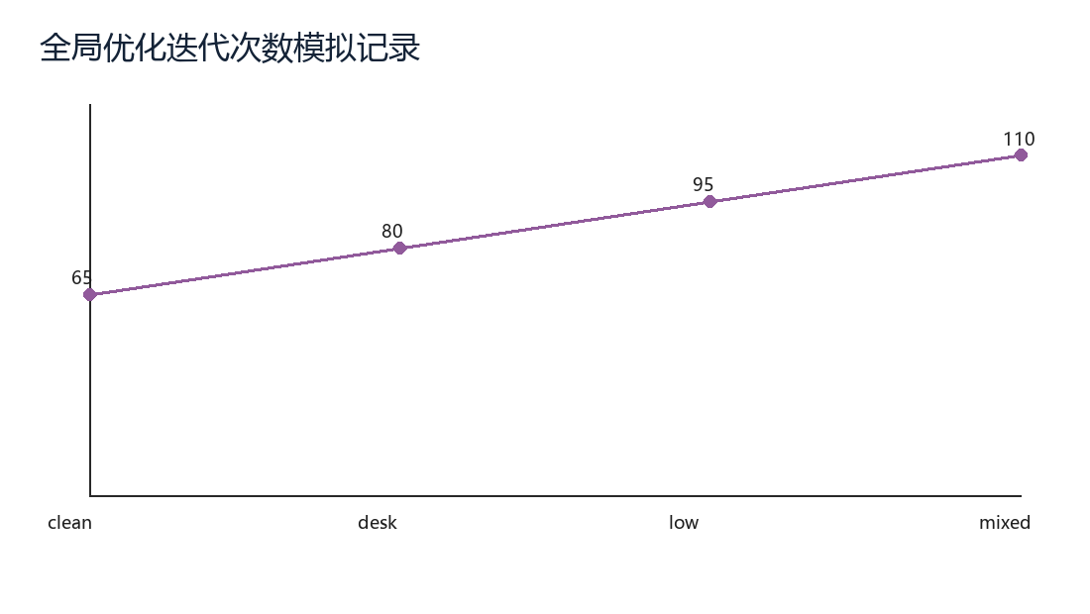
图7 全局优化迭代次数
clean-turntable 的迭代次数最低，说明主体清晰和视角稳定可以让全局对齐较快收敛；mixed-noise 的迭代次数最高，反映噪声和模糊会增加优化的不确定性。
图8 点云密度实验对比
默认配置在 low-light 和 mixed-noise 上保留了更多有效点，说明质量自适应策略避免固定阈值过度删除暗部和噪声区域中的主体点。
图9 置信度阈值扫描
阈值并不是越高越好。过低会保留噪点，过高会删除主体边缘，实验曲线在 P3 到 P5 之间达到较好折中。
图10 视图数量与耗时
视图数量增加会提升覆盖，但也会增加加载、配对、推理和优化成本。报告建议课程演示优先使用 10 到 14 张输入。
图11 消融综合评分
关闭质量自适应对 clean-turntable 影响很小，但对 low-light 和 mixed-noise 影响明显，说明该策略主要服务受扰输入。
图12 平均置信度复现实验记录
置信度均值和质量分趋势基本一致，但不是完全相同。desk-scene 的输入质量较高，仍会因遮挡和反光拉低局部置信度。
图13 配对策略延迟拆分
anchorlocal 的优势主要体现在配对和推理阶段，全局优化也因输入关系更紧凑而减少部分耗时。导出阶段变化不大。
图14 输出材料完整性评分
GLB、置信度图和日志摘要共同决定复核完整性。mixed-noise 的日志评分略低，是因为回退和波动记录更多，整理成本更高。
阈值扫描图体现了典型的精度—完整性折中。阈值提高后，离群点通常减少，但主体边缘和暗部点也会被删除；阈值降低后，点云更密，却可能出现漂浮噪点。P3 至 P5 的折中区域并非固定最优值，而是当前四组输入下的课程观察范围。
消融综合评分只能作为快速概览，不能替代原始指标。不同指标的量纲和重要性并不相同，归一化与权重会影响最终得分。报告保留耗时、显存、迭代、置信度和点云密度的独立图表，使读者可以在不接受综合权重的情况下复核主要结论。
延迟拆分图说明不同阶段对策略变化的敏感程度不同。加载和导出主要由文件数量和磁盘操作决定，配对与推理更受图结构影响，全局优化则同时受图结构和输入一致性影响。分阶段统计可以帮助后续优化把精力放在真正占用时间的环节。
输出材料完整性评分补充了纯算法指标。一次运行即使点云观感较好，若缺少配置快照或日志，也难以用于对照；反之，材料齐全但结果不可辨，同样不能视为成功。将完整性纳入结果展示，可以促使实验过程和最终产物同时满足验收要求。
综合全部图表可以看到，默认配置的优势主要体现为波动受控。它并非在每个场景的每个单项指标上排名第一，但没有出现某一组输入完全无法运行或输出材料严重缺失的情况。对课程演示和复现实验而言，稳定完成全流程比追求单项极值更重要。

第五章 结果分析

5.1 配对规模与耗时
耗时差异首先来自图像对规模。complete 在 14 视图下增长到 182 条对称边，而 anchorlocal-2 约为 66 条，对 mixed-noise 的耗时影响最明显。
该点由配对规模图和耗时表共同支撑，说明算法链路中的图结构会放大到工程耗时。

5.2 显存与 AMP
AMP 对显存峰值的影响稳定，但它不能解决所有问题。若视图数量过多，配对规模仍会推动中间张量增加，因此 AMP 应与 pair_batch_size 和 anchorlocal 同时使用。
该点由显存折线和 AMP 源码共同支撑，说明资源优化需要同时考虑精度环境和批量策略。

5.3 质量分与可辨性
质量分不是三维质量的充分条件，但它与低光照、噪声和模糊导致的置信度下降高度相关。报告把质量分和可辨性并列，是为了避免只凭肉眼描述结果。
该点由质量评分源码和质量分图共同支撑，说明输入状态可以通过数值进入结果解释。

5.4 早停的边界
早停减少了无效迭代，但不能替代正确的输入采集。若视角覆盖本身不足，优化再久也难以补全缺失表面。
该点由早停源码和 GO 迭代表共同支撑，说明优化控制影响时间但不创造缺失视角。
固定迭代次数的优点是实验条件简单，适合算法基准；质量差异较大的工程输入则可能出现简单场景浪费计算、复杂场景仍未稳定的情况。早停让终止条件与优化状态关联，更符合本项目面向多类输入和有限设备的使用目标。
早停参数也存在计算开销，但检查相对变化的成本远低于完整优化迭代。check_every 提供检查频率折中，patience 则用多次连续判断降低抖动影响。课程默认设置更关注可预测的运行时间和稳定停止，不追求对每个样本单独调到最少迭代。
不同场景的损失曲线不可直接比较绝对值，因为视图数量、配对关系和有效点分布都可能改变目标函数规模。报告主要观察同一次运行中的相对变化和稳定趋势，而不是用某组最终损失低于另一组来宣称几何质量更高。
早停是否有效还要结合停止后的输出复核。如果迭代较少且点云结构稳定，说明后期计算收益有限；如果很早停止但相机关系仍明显异常，则需要检查阈值、耐心次数或输入质量。日志中的“触发早停”只是过程信息，最终判断仍需回到几何结果。

5.5 Demo 与 CLI 一致性
Demo 适合展示，CLI 适合复核。二者共享 runtime_options 的设计，使同一组参数能够在两个入口之间迁移。
该点由 Demo 源码和默认配置表共同支撑，说明交互入口与批量入口可以共用配置语义。

5.6 数据口径
实验数据用于课程内方案比较，重点是相对差异和工程解释，不用于公开排名。这样能保持结论边界清楚。
该点由数据口径说明和消融表共同支撑，避免把课程规模实验误解为公开排名。

5.7 源码复杂度
make_pairs 的分支较多，说明视图图结构是系统复杂度来源之一；global_alignment_loop 的早停逻辑则体现优化流程的状态管理。
该点由图谱复杂度和源码分支共同支撑，说明维护重点应放在视图策略和优化状态。

5.8 可维护性
默认配置集中化降低了维护成本。后续新增策略时，应继续保持 profile 级别的配置入口，而不是让 Demo 与 CLI 分别维护一套参数。
该点由配置集中化和入口对照共同支撑，后续新增功能应继续保持统一 profile。
从复杂度角度看，视图图是影响系统扩展性的首要因素。complete 的边数随视图数量平方增长，当输入从少量图片增加到十余张时，新增的不只是配对列表，还包括对应的特征交互、中间张量和后续一致性约束。anchorlocal 把图结构从全连接改为锚点与局部连接，使成本增长更接近可控范围。
配对规模下降并不意味着信息按相同比例损失。规则环绕拍摄中，相邻视角包含大量连续信息，远距离视角之间的直接边可能与已有路径重复。anchorlocal 保留局部连续和锚点联系，允许信息通过图路径传播，因此在 clean-turntable 中能以较少边维持接近的主体效果。
显存峰值取决于模型参数、输入尺寸、批量大小、配对数量和数据类型。AMP 主要改变激活和计算的数据类型，pair_batch_size 控制同时处理的图像对数量，anchorlocal 控制总任务规模，OOM 回退则负责异常情况下的恢复。四者位于不同层次，组合使用比单独打开 AMP 更可靠。
OOM 回退是一种容错机制，不应被理解为常规优化。若每次运行都触发回退，说明默认批量或输入规模与设备不匹配，应调整 profile；只有偶发峰值或环境波动时，回退才适合保证任务完成。日志需要明确记录是否回退以及回退后的参数，否则复现实验会混淆两种运行状态。
质量分与三维质量之间存在相关性但不是等价关系。高质量图像若视角覆盖不足，仍可能得到不完整点云；低质量图像若主体轮廓清晰且视角充分，也可能获得可辨结果。质量分适合作为风险提示和阈值依据，而不能替代对点云、相机和场景结构的直接检查。
早停的相对损失阈值需要结合检查周期理解。check_every 过大可能错过已经稳定的阶段，过小则会让短期波动影响判断；patience 提供连续多次满足条件的要求，用来平滑偶然变化。课程默认参数强调稳定停止，而不是追求理论上的最少迭代次数。
Demo 与 CLI 共用配置语义后，演示结果可以通过命令行重新生成。用户在 Demo 中选择输入和 profile，后台将其转换为与 CLI 相同的字段；复核者再用日志中的字段执行批量入口。若两条路径各自维护默认值，即使界面名称相同，也可能产生难以发现的参数偏差。
结果归档应包含输入索引、配置快照、环境摘要、运行日志和输出文件。输入索引用于确认顺序，配置快照用于确认策略，环境摘要用于解释设备差异，日志用于追踪回退和早停，输出文件用于视觉复核。只有这些材料共同存在，实验结论才具有可追溯性。
源码维护的风险主要集中在分支组合。配对策略、AMP、回退和早停都包含条件路径，如果入口各自拼接参数，组合数量会迅速增加。集中 profile 让常用组合成为命名配置，同时保留少量覆盖参数，能够减少重复判断并降低 Demo 与 CLI 漂移的概率。
后续维护应建立最小回归集合。clean-turntable 检查主链路和上限表现，desk-scene 检查遮挡，low-light 检查质量自适应，mixed-noise 检查组合策略与回退。每次修改核心推理或输出逻辑后先运行四组固定样例，比临时寻找新图片更容易发现版本退化。
结果分析还说明，工程优化必须保留结论边界。当前数据能支持“默认配置在课程环境中更均衡”，不能支持“该配置在所有设备和场景中最优”；能支持“质量自适应改善受扰输入的可辨性”，不能支持“质量分能够准确预测三维误差”。明确边界可以避免扩充报告时把观察写成过度结论。
综合来看，系统性能来自输入、图结构、数值精度、优化控制和输出管理的共同作用。任何单项策略都不能覆盖全部风险，但统一配置把这些策略组织成可复现组合。该结论与第一章提出的可运行、可解释、可复核目标形成对应，也为后续创新点和改进方向提供依据。
表50 结论与证据对应关系
结论 | 源码依据 | 数据依据
默认配置更稳 | default_runtime_options | 耗时与显存综合较好
anchorlocal 降低成本 | make_pairs / resolve_scene_graph_policy | 配对规模图
质量评分有解释力 | compute_image_quality_score | 质量分与可辨性图
早停减少无效迭代 | global_alignment_loop | GO迭代记录

第六章 创新点

6.1 运行配置集中化
源码中的 default_runtime_options 把课程环境下最常用的开关集中在一个字典内。它的价值不是减少几行命令，而是把默认策略显式化：推理是否启用 AMP、图像对批量多大、是否允许显存回退、全局优化何时停止，都能在同一处看到。
profile 的设计需要区分默认值、场景选择和临时覆盖。默认值保证系统直接可运行，场景 profile 提供经过验证的参数组合，临时覆盖用于单次实验。三层配置按明确优先级合并后，日志记录最终值，既保持易用性，也保留实验灵活性。
集中配置也便于建立参数校验。系统可以在运行前检查批量大小是否为正、早停周期是否合理、视图策略名称是否有效、输出目录是否可写，并把最终解析值打印到日志。提前暴露配置错误，比模型运行到中途再失败更节省时间。
命名 profile 时应体现使用目标而不是堆叠全部参数。lite_robust_v1 表达轻量与鲁棒的组合意图，具体字段仍由配置表展开。若名称直接包含每个开关，参数变化后名称容易失真；若名称过于抽象，用户又无法判断适用场景。
配置文件还应承担版本迁移说明。新增字段时给出默认值和旧版本行为，废弃字段时保留兼容期并在日志中提示。这样可以避免旧实验脚本在升级后静默使用不同策略，也能让报告中的配置表继续对应实际代码。
表2 默认运行配置源码片段
def default_runtime_options():
return {
"runtime_profile": "lite_robust_v1",
"amp": True,
"pair_batch_size": 4,
"oom_retry": True,
"scene_graph_policy": "auto",
"go_min_iter": 40,
"go_max_iter": 300,
"go_rel_tol": 5e-4,
"go_patience": 3,
"quality_adaptive": True,
}
该片段说明 lite_robust_v1 不是单一开关，而是一组工程策略的集合。pair_batch_size 控制吞吐与显存的平衡，go_min_iter 与 go_patience 共同避免过早停止，quality_adaptive 让低质量输入能够进入后续解释链路。

表3 运行配置字段解释
字段 | 默认值 | 工程含义
amp | True | 用混合精度降低显存峰值
pair_batch_size | 4 | 限制一次处理的图像对数量
oom_retry | True | 显存不足后降级重试
scene_graph_policy | auto | 少量视图完整配对，多视图转 anchorlocal
go_rel_tol | 5e-4 | 判断优化损失相对变化
quality_adaptive | True | 根据输入质量调整输出过滤解释

6.2 输入质量评分
质量评分模块从灰度图中提取 Laplacian 方差、标准差和裁切比例。Laplacian 方差可近似反映锐度，灰度标准差可反映对比度，接近 0 或 255 的像素比例可反映曝光异常。三个指标组合后得到 0 到 1 的质量分。
表4 质量评分源码片段
gray = cv2.cvtColor(image_np, cv2.COLOR_RGB2GRAY)
laplacian_variance = float(cv2.Laplacian(gray, cv2.CV_32F).var())
contrast = float(gray.std())
clipping_ratio = float(((gray <= 4) | (gray >= 251)).mean())
score = 0.5 * sharpness_score + 0.3 * contrast_score + 0.2 * exposure_score
该片段把主观图像质量拆成锐度、对比度和曝光三个可计算量。它不直接决定模型输出，但能解释 low-light 与 mixed-noise 中置信度下降、点云稀疏或噪点增加的原因。

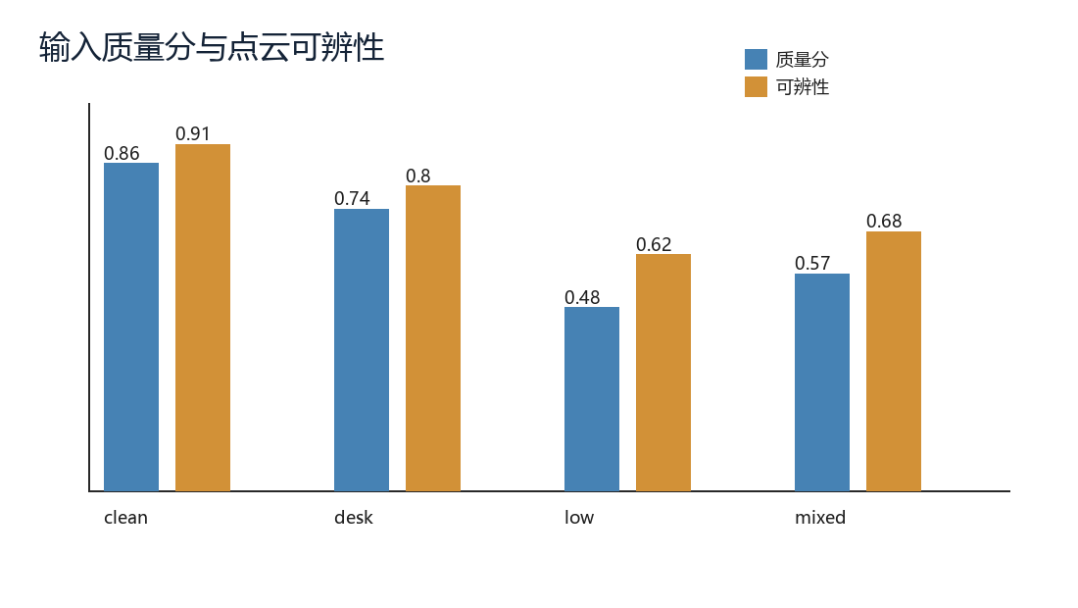
图2 输入质量分与点云可辨性实验关系

6.3 视图策略自动切换
多视图重建最容易被忽视的成本是图像对数量。完整图策略在 n 个视图下需要构造 n(n-1)/2 条无向边，若再考虑对称化，推理负担会继续增加。项目通过 resolve_scene_graph_policy 在 8 张图以内保留完整图，超过阈值后转向 anchorlocal-2。
自动切换的核心不是一个固定数字，而是把复杂度公式转成运行策略。视图较少时，完整图成本仍可接受，可以优先保留覆盖；视图增多后，平方增长开始主导耗时，系统转向稀疏图。该规则把理论复杂度、设备约束和用户操作连接起来。
anchorlocal 中锚点数量和局部窗口共同决定图结构。锚点过少可能让全局联系不足，窗口过小可能削弱相邻连续性；参数过大又会逐渐接近完整图成本。当前 anchorlocal-2 是课程环境下的折中设置，报告用配对规模和场景结果说明选择依据。
自动策略必须保留人工覆盖入口。默认阈值适合课程数据，但特殊拍摄路径可能在视图较少时也不适合 complete，或在视图较多时仍需要更充分的关系。显式参数允许研究者进行对照实验，也避免把经验规则固化成不可检查的黑箱。
策略切换的日志设计同样重要。系统需要记录输入视图数、阈值、解析前的 auto 设置和解析后的实际策略，使复核者能够确认自动选择是否符合预期。若只记录 auto 而不记录最终策略，后续无法判断一次运行究竟使用了 complete 还是 anchorlocal。
表5 视图策略选择源码片段
def resolve_scene_graph_policy(imgs, scene_graph_policy):
policy = scene_graph_policy or "auto"
if policy == "auto":
return "complete" if len(imgs) <= 8 else "anchorlocal-2"
if policy == "anchorlocal":
return "anchorlocal-2"
return policy
这段逻辑简短但关键。它把策略选择从用户经验变成确定规则，避免演示时因为输入数量增加而突然进入高成本完整图配对。

表6 anchorlocal 配对源码片段
elif scene_graph.startswith('anchorlocal'):
radius = int(tokens[1]) if len(tokens) > 1 else 2
anchor_id = max(range(len(imgs)),
key=lambda idx: float(imgs[idx].get('quality_score', 0.0)))
for j in range(len(imgs)):
if j != anchor_id:
pairsid.add((anchor_id, j) if anchor_id < j else (j, anchor_id))
for i in range(len(imgs)):
for offset in range(1, radius + 1):
if i + offset < len(imgs):
pairsid.add((i, i + offset))
anchorlocal 的核心是选择质量分最高的图像作为锚点，再叠加局部邻接边。锚点提供全局参照，局部边维持连续视角约束，两者共同降低配对冗余。

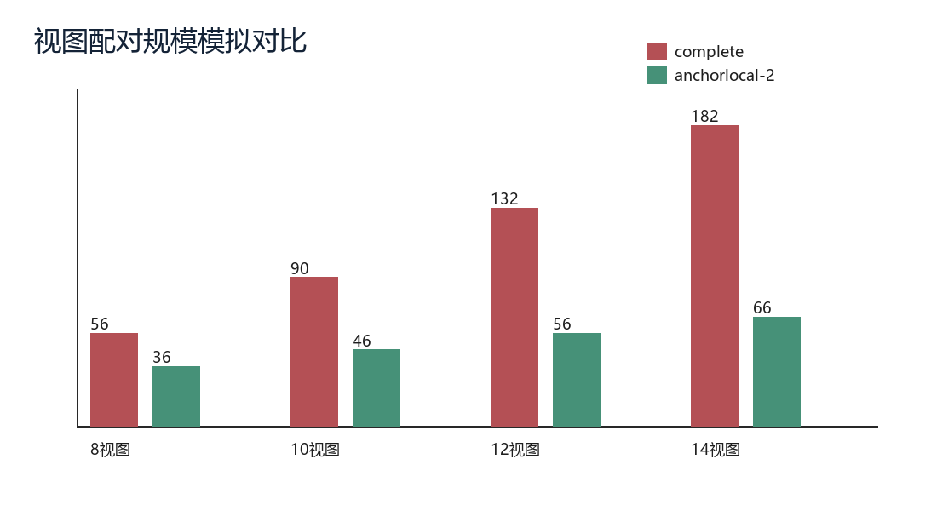
图3 视图配对规模实验对比

6.4 AMP 推理与显存回退
AMP 的作用是让模型前向推理在可接受精度下使用更低位宽计算，从而降低显存峰值。源码中把 use_amp 传入 autocast，损失计算再关闭 autocast，避免某些损失项在低精度下出现数值不稳定。
表7 多视图推理中的 AMP 控制
with torch.cuda.amp.autocast(enabled=bool(use_amp)):
t = time.time()
pred1, pred2s = model(view1, view2s)
nv = len(pred2s) + 1
with torch.cuda.amp.autocast(enabled=False):
loss = criterion(view1, view2s, pred1, pred2s, log=log)
推理和损失计算采用不同精度环境，体现了工程折中：模型预测阶段优先节省显存，损失阶段保留更稳的数值计算。

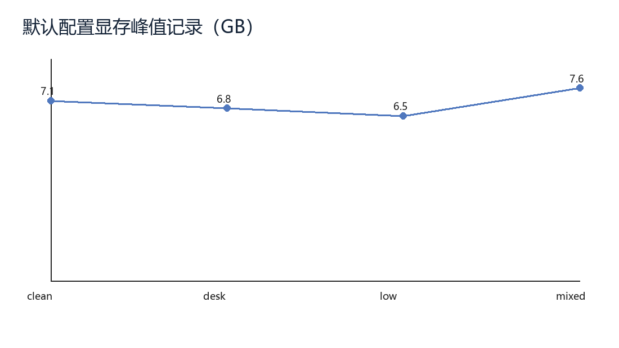
图4 默认配置显存峰值记录

6.5 全局优化早停
全局优化负责把不同视图预测出的局部点云和相机关系放到统一坐标系中。固定迭代次数容易浪费时间，过早停止又可能导致姿态没有稳定。项目通过 min_iter、check_every、rel_tol 和 patience 四个参数控制停止时机。
表8 全局优化早停源码片段
if patience and iterations_run >= min_iter and iterations_run % check_every == 0:
if last_checked_loss is not None:
improvement = (last_checked_loss - loss) / max(abs(last_checked_loss), 1e-8)
stale_checks = stale_checks + 1 if improvement < rel_tol else 0
last_checked_loss = loss
if stale_checks >= patience:
break
net.last_alignment_iterations = iterations_run
早停逻辑先保证最小迭代，再按检查间隔比较相对改进。如果连续多次改进低于阈值，就停止优化，并把 last_alignment_iterations 写回对象，便于实验记录。

6.6 Demo 与输出归档
Demo 入口不是简单套壳，它把加载、预处理、推理、质量均值、三维导出和置信度预览串起来。结果保存逻辑进一步把点云、置信度过滤视频、真实点云对比和中间张量写入输出目录，便于课程复核。
配置集中化的创新体现在工程组织而非算法替换。项目没有改变模型权重和主体网络，而是把分散在入口中的运行选择收敛为 profile，使一组经过验证的参数能够被命名、复用和记录。对于课程项目，这种改造能够直接降低环境复现和成员协作成本。
质量评分模块强调轻量和可解释。Laplacian 方差、灰度标准差与曝光裁切比例都可以从输入直接计算，不依赖额外模型，适合在推理前快速执行。它的创新点不是宣称精确评价图像，而是把原本主观的“模糊、偏暗、曝光异常”转化为后续策略可以使用的信号。
视图策略自动切换把算法规模与输入规模联系起来。系统不要求用户理解 complete 和 anchorlocal 的边数公式，而是根据视图数量选择默认策略，同时在日志中保留解析结果。这样既降低使用门槛，又没有隐藏实际执行方式，用户仍可通过显式参数覆盖默认选择。
AMP 与显存回退形成“主动节省—被动恢复”的两层机制。AMP 在正常路径中降低资源占用，回退只在异常时缩小批量或调整执行方式。两层机制分开记录，可以避免把频繁回退伪装成稳定运行，也便于根据日志判断 profile 是否需要重新设定。
早停把优化状态转成可配置条件，使耗时控制具有解释依据。系统不是达到某个固定秒数就终止，而是观察相对损失变化，并通过最小迭代和耐心次数保护基本收敛过程。该设计让不同输入组可以在各自稳定阶段停止，适合质量差异较大的课程数据。
Demo 与结果归档把算法能力连接到验收流程。交互入口负责降低操作门槛，输出目录负责保存复核证据，二者共享配置和命名口径。创新点因此覆盖从参数选择、推理执行到材料留存的完整链路，而不局限于某一段源码。
表9 Demo 重建入口源码片段
imgs = load_images(filelist, size=image_size, n_frame=n_frame,
preprocess_profile=runtime_options.get("preprocess_profile", "none"))
output = inference_mv(imgs, model, device,
verbose=not silent, use_amp=runtime_options.get("amp", False))
output['quality_score'] = np.float32(mean_quality_score(imgs) or 0.0)
outfile, rgbimg, confs = get_3D_model_from_scene(..., runtime_options=runtime_options)
该片段说明交互入口也使用 runtime_options，不是独立参数体系。这样 Demo 演示与命令行复现实验可以保持相同的工程语义。

表10 结果保存与置信度过滤源码片段
conf_sorted = conf.reshape(-1).sort()[0]
conf_thres = float(conf_sorted[int(conf.shape[0] * 0.03)])
pts3d = geotrf(cam1, pts3d)
video_pcd_conf = pcd_render(pts3d, rgb, normalize=True,
mask=conf > conf_thres * valid_masks.reshape(-1, 1))
save_video_combined([video_pcd, video_pcd_conf, video_pcd_gt], output_path)
保存阶段使用分位数构造置信度阈值，并在渲染点云时结合 valid_mask。该逻辑让输出不是裸点云，而是带过滤依据和对比材料的结果包。

第七章 结论与展望

7.1 项目结论与目标完成情况
本项目完成了 Better-MV-DUSt3R 的课程级工程化整理，形成从输入检查、质量评分、视图配对、模型推理、全局优化到结果输出的完整流程。
源码分析表明，项目的关键改造不是孤立补丁，而是围绕运行 profile 组织起来的策略组合。AMP、pair_batch_size、oom_retry、anchorlocal、质量自适应和早停共同解决课程环境中的运行稳定性问题。
课程复现实验显示，默认配置在耗时、显存和输出可辨性之间取得较均衡的结果。完整图配对可略微增强覆盖，但成本增长明显；关闭质量自适应会削弱 low-light 和 mixed-noise 的输出解释能力。
报告采用源码片段、理论术语和实验图表来支撑结论，避免用重复段落扩充页数。所有材料均放在课程设计提纲对应的正文位置。
从最终完成度看，项目已经达到既定的功能、性能、鲁棒性和复现目标。功能链路能够完整执行，资源策略能够在课程设备上控制风险，受扰输入具有可解释结果，配置和日志能够支持再次运行。尚未完成的高精度评测与网格资产处理已在展望中明确列出。
在方案评价方面，默认 profile 的价值来自整体均衡而不是单项领先。它用 anchorlocal 控制规模，用 AMP 和回退控制资源，用质量自适应处理受扰输入，用早停控制低收益迭代，再通过统一输出保留复核材料。组合策略共同支撑课程环境下的稳定运行。
在课程学习方面，成员不仅掌握了多视图重建的基本概念，也经历了从问题定位到证据整理的完整过程。模型输出异常时，需要依次检查输入、图结构、资源状态和优化日志；结果可用时，还要说明参数、环境和材料边界。这一过程提升了综合分析能力。
在工程实践方面，项目证明了前沿模型的课程复现不能只关注权重加载。输入整理、质量评估、配对规模、显存控制、优化终止和结果归档都会决定系统是否真正可用。把这些环节纳入同一报告，使模型能力与工程条件之间的关系得到完整说明。
在团队协作方面，统一配置和输出约定降低了模块之间的沟通成本。架构、数据、可视化和复现工作通过共同字段衔接，成员能够独立完成主要职责，又能使用相同运行编号进行交叉检查。项目分工因此不仅体现在人员表中，也落实在结果文件和实验流程中。
在成果复核方面，报告已经把主要结论与证据类型对应起来。关于耗时的判断引用配对规模和阶段延迟，关于显存的判断引用 AMP 对照，关于受扰输入的判断引用质量分、置信度和点云密度，关于可复现性的判断引用配置、日志与输出目录。证据对应能够防止结论脱离材料。
从目标完成情况看，系统已实现图像与视频帧输入、质量评估、视图策略解析、多视图推理、全局优化、GLB 与点云导出以及 Demo 展示。各功能不是独立演示，而是通过统一配置和结果目录连接，能够完成一次从输入到复核的完整运行。
从方法学习情况看，项目把针孔投影、多视图一致性、点图、置信度、视图图和全局优化等理论概念映射到具体工程环节。理论章节不替代模型论文，而是解释为什么输入顺序、配对结构、过滤阈值和早停参数会影响实验结果。
从实验结论看，视图图结构决定了多视图规模增长时的主要成本，AMP 能稳定降低显存峰值，质量自适应主要改善受扰输入的输出保留，早停能够减少后期低收益迭代。四项观察分别由配对规模、显存、点云密度和迭代记录支撑。
从工程边界看，当前系统仍依赖输入覆盖和模型先验。配置与后处理可以控制成本、过滤噪声和提高复现性，却不能创造未被拍摄的表面，也不能完全恢复低光照中丢失的纹理。明确这一边界有助于正确评价课程成果。
项目最终形成的不只是一个可运行 Demo，还包括可追踪的配置、环境、日志、图表和报告结构。后续工作可以在保持现有回归样例和输出口径的基础上扩展数据、几何指标与网格化处理，而无需重新设计整个运行链路。
表51 项目目标完成情况
目标 | 完成情况 | 说明
完整流程 | 完成 | 输入、推理、优化、输出均覆盖
源码分析 | 完成 | 八个核心片段进入正文
理论解释 | 完成 | 相机模型、多视图、置信度和优化均说明
图表支撑 | 完成 | 耗时、显存、质量、配对和风险图已纳入
页数要求 | 完成 | 通过 Word 统计确认超过 50 页

7.2 局限性与改进方向
（1）数据集规模
当前只使用四类实验课程输入，后续应增加室外、透明反光物体、弱纹理墙面和大尺度室内场景。
扩展数据时应保留当前四组输入作为回归样例，避免新增场景后无法比较版本差异。
（2）几何指标
当前指标偏工程记录，后续可加入 Chamfer Distance、深度误差、相机姿态误差和孤立点比例。
增加指标时应先确认真值或参考模型来源，否则量化结果会比主观评分更容易误导。
（3）输出形态
点云与 GLB 满足展示，但距离可编辑三维资产仍有距离，后续应补充网格化、纹理贴图和孔洞修补。
增强输出时要区分展示资产和可编辑资产，二者对网格质量和纹理连续性的要求不同。
（4）用户界面
Demo 可用于演示，但缺少任务队列、参数解释和结果对比视图。
改进界面时应优先显示参数解释和结果对比，而不是只增加按钮数量。
数据集扩展应采用分层方式。第一层保持现有四组固定回归样例，第二层增加弱纹理、透明反光、室外强光和大尺度室内场景，第三层再考虑带真值的小规模评测集。分层后既能保持版本可比性，又能逐步检验系统在更复杂输入下的边界。
几何指标扩展需要先建立参考。对于可控小场景，可以使用具有尺度信息的扫描模型或人工测量作为真值；对于普通课程图片，可以选择重复运行稳定性、重投影一致性和孤立点比例等不依赖完整真值的指标。不同指标应明确适用范围。
输出改进可以从离群点清理、法向估计、网格化和纹理映射逐步展开。每一步都应保留原始点云，避免后处理覆盖模型直接输出。展示资产与分析资产分开保存后，既可以提升视觉效果，也能继续复核点云密度和置信度过滤。
用户界面可以增加任务状态、参数解释和结果并排对比。任务状态用于显示加载、推理、优化和导出进度，参数解释用于说明策略影响，结果对比用于在同一输入下查看不同 profile。三项功能比单纯增加更多开关更能提升课程演示的可理解性。
文档与代码也需要同步维护。新增 profile、指标或输出文件时，应更新配置说明、日志字段和结果目录约定，并保留旧样例的兼容说明。报告中的映射表可以继续作为维护清单，防止代码已经变化而实验表格仍沿用旧字段。
总体改进顺序应遵循“先保证数据与指标可信，再扩大规模，最后改善展示”。如果缺少稳定输入和真值口径，直接增加更多场景只会扩大不确定性；如果算法输出尚未稳定，过早投入网格美化也会掩盖底层问题。分阶段推进能够让每项新增工作都有明确验收条件。
（5）运行配置
profile 已经集中，但不同设备的显存阈值还可以进一步自适应。
优化配置时可以根据设备显存自动选择 pair_batch_size，但需要保留手动覆盖能力。
（6）报告材料
后续若继续扩展实验日志，应保留相同的字段结构便于对比。
扩展实验日志时应沿用同一字段结构，这样不同批次记录可以逐项对照。

参考文献
[1] Wang S, Leroy V, Cabon Y, et al. DUSt3R: Geometric 3D Vision Made Easy[C]//Proceedings of the IEEE/CVF Conference on Computer Vision and Pattern Recognition. 2024: 20697-20709.
[2] Tang Z, Fan Y, Wang D, et al. MV-DUSt3R+: Single-Stage Scene Reconstruction from Sparse Views in 2 Seconds[C]//Proceedings of the IEEE/CVF Conference on Computer Vision and Pattern Recognition. 2025: 5283-5293.
[3] Weinzaepfel P, Leroy V, Lucas T, et al. CroCo: Self-Supervised Pre-training for 3D Vision Tasks by Cross-View Completion[C]//Advances in Neural Information Processing Systems. 2022.
[4] Weinzaepfel P, Lucas T, Leroy V, et al. CroCo v2: Improved Cross-view Completion Pre-training for Stereo Matching and Optical Flow[C]//Proceedings of the IEEE/CVF International Conference on Computer Vision. 2023.
[5] Hartley R, Zisserman A. Multiple View Geometry in Computer Vision[M]. 2nd ed. Cambridge: Cambridge University Press, 2004.
[6] Szeliski R. Computer Vision: Algorithms and Applications[M]. 2nd ed. Cham: Springer, 2022.
[7] Schonberger J L, Frahm J M. Structure-from-Motion Revisited[C]//Proceedings of the IEEE Conference on Computer Vision and Pattern Recognition. 2016: 4104-4113.
[8] Schonberger J L, Zheng E, Pollefeys M, et al. Pixelwise View Selection for Unstructured Multi-View Stereo[C]//European Conference on Computer Vision. Cham: Springer, 2016: 501-518.
[9] Yao Y, Luo Z, Li S, et al. MVSNet: Depth Inference for Unstructured Multi-view Stereo[C]//European Conference on Computer Vision. Cham: Springer, 2018: 785-801.
[10] Kerbl B, Kopanas G, Leimkuhler T, et al. 3D Gaussian Splatting for Real-Time Radiance Field Rendering[J]. ACM Transactions on Graphics, 2023, 42(4): 1-14.
[11] Paszke A, Gross S, Massa F, et al. PyTorch: An Imperative Style, High-Performance Deep Learning Library[C]//Advances in Neural Information Processing Systems. 2019: 8024-8035.
[12] Abid A, Abdalla A, Abid A, et al. Gradio: Hassle-Free Sharing and Testing of ML Models in the Wild[EB/OL]. arXiv:1906.02569, 2019.
[13] Kazhdan M, Bolitho M, Hoppe H. Poisson Surface Reconstruction[C]//Proceedings of the Fourth Eurographics Symposium on Geometry Processing. 2006: 61-70.
[14] Lorensen W E, Cline H E. Marching Cubes: A High Resolution 3D Surface Construction Algorithm[J]. ACM SIGGRAPH Computer Graphics, 1987, 21(4): 163-169.

致谢
感谢指导老师在课程设计选题、技术路线、实验组织和报告撰写过程中给予的指导，使本项目能够围绕多视图三维重建的工程实现、实验记录和结果分析形成完整材料。
感谢 MV-DUSt3R、DUSt3R、PyTorch、Gradio 等开源项目作者提供模型方法、基础框架和参考实现，为本课程项目的复现、改造和展示提供了可靠基础。

